Тема: Онтогенез. Запишите конспект (указания в конце текста), выполните задание.
Онтогенез — индивидуальное развитие организма от начала существования до конца жизни.
Индивидуальное развитие – один из наиболее интересных процессов, которые происходят в живом организме, когда из единственной клетки возникает сложный живой организм и в процессе жизнедеятельности претерпевает ряд изменений. Каждый организм исполняет свою главную функцию – оставлять потомство, жизнь организма заканчивается его естественной смертью.
В онтогенезе животных выделяют два периода — эмбриональный (от зиготы до рождения) и постэмбриональный (от рождения или выхода из яйцевых оболочек до смерти)

Эмбриональное (зародышевое) развитие охватывает процессы от первого деления зиготы до выхода из яйца или рождения и у большинства животных включает три основных этапа: дробление, гаструляцию и органогенез.
Дробление — это семь-восемь последовательных митотических делений зиготы.
При дроблении дочерние клетки (бластомеры) не расходятся и не увеличиваются в размерах. С каждым следующим делением их размеры уменьшаются.

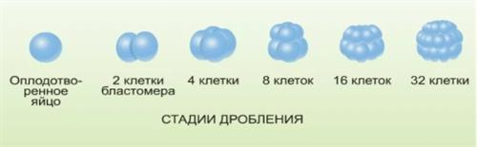

Яйцеклетки с небольшим запасом питательных веществ делятся полностью, т. е. происходит полное дробление. Если яйцеклетка содержит большое количество желтка, то наблюдается частичное дробление — делится только диск цитоплазмы с ядром, а сам желток остаётся без изменений (например, у птиц).

Завершается дробление образованием однослойного многоклеточного зародыша — бластулы.
Бластула — это шарообразный зародыш, стенка которого (бластодерма) образована одним слоем клеток, а внутри — полость (бластоцель).

После дробления идёт процесс гаструляции, который характеризуется перемещением части клеточного материала с поверхности бластулы внутрь, на места будущих органов. В результате этих перемещений образуется гаструла.
Гаструла — двухслойный зародыш, состоящий из двух зародышевых листков: наружного (эктодермы) и внутреннего (энтодермы).
У ланцетника гаструла возникает путём впячивания бластодермы в полость бластоцеля.

Внутренняя полость гаструлы называется первичной кишкой. Её связывает с внешней средой отверстие (бластопор), которое становится первичным ртом.

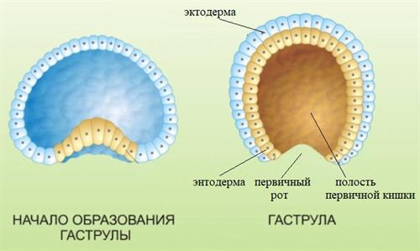

На стадии двух зародышевых листков заканчивается развитие губок и кишечнополостных.

У всех остальных животных развитие продолжается, и образуется третий зародышевый листок — мезодерма. Она формируется из энтодермы и всегда расположена между экто- и энтодермой в первичной полости тела. Формируется нейрула (трехслойный зародыш)

Дальнейшая дифференцировка клеток каждого зародышевого листка приводит к образованию тканей и органов, т. е. к гисто- и органогенезу.

Из энтодермы образуется хорда — внутренний скелет в виде гибкого тяжа, расположенный на спинной стороне. Впоследствии хорда у позвоночных замещается позвоночником, и только у некоторых животных (например, у хрящевых рыб) её остатки сохраняются в течение всей жизни.

Из эктодермы, расположенной над самой хордой, выделяется нервная пластинка. Затем края пластинки поднимаются и смыкаются. Образуется нервная трубка — зачаток центральной нервной системы.

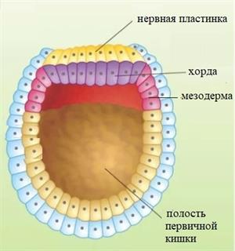
Ранняя нейрула

Нервная трубка, хорда и кишечник создают осевой комплекс органов зародыша, который определяет двустороннюю симметрию тела.

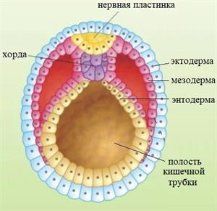
Поздняя нейрула

Ткани и органы развиваются одинаково у всех трёхслойных животных.

Из эктодермы у позвоночных животных образуется нервная система, органы чувств, покровный эпителий с его железами и производными структурами (волосы, перья, копыта, когти и т. п.).

Из энтодермы формируются органы пищеварительной и дыхательной системы: эпителий средней кишки, печень и поджелудочная железа, жабры, лёгкие, плавательный пузырь, а также щитовидная железа.

Из мезодермы образуются мышечная ткань, все виды соединительной ткани (например, дерма кожи, тела позвонков), кровеносная система, органы выделения, половые железы.

Зародыш развивается как единый организм, в котором все клетки, ткани и органы находятся в тесном взаимодействии.

Постэмбриональное развитие бывает двух видов: прямое и непрямое.

Прямое развитие – развитие без превращения, с постепенным ростом
Особь похожа на родительский организм. Прямое развитие характерно для рыб, пресмыкающихся, птиц и млекопитающих.
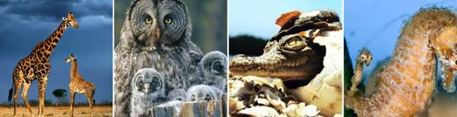
Непрямое развитие (с метаморфозом) – процесс превращения организма на личиночной стадии во взрослую особь
Оно сопровождается анатомическими и физиологическими перестройками организма. Такой способ развития характерен для земноводных и насекомых.
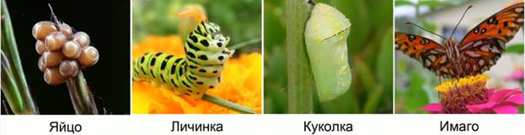

1.Составить опорный конспект по теме «Онтогенез» для этого выписать информацию выделенную жирным шрифтом.
2.Выполните предложенные задания.
Задание 1.
Установите последовательность стадий эмбриогенеза хордового животного.
Запишите соответствующую последовательность цифр
Варианты ответов
1) дробление зиготы
2) образование нейрулы
3) формирование гаструлы
4) образование бластулы
5) формирование зиготы

Задание 2.
Найдите две ошибки в приведённом тексте. Укажите номера предложений, в которых сделаны ошибки
Варианты ответов:
1. Эмбриональное развитие – эмбриогенез начинается с момента деления яйцеклетки и заканчивается рождением организма или выходом его из яйца.
2. Первый этап – дробление характеризуется быстрым делением без увеличения массы клеток эмбриона.
3. Дробление заканчивается образованием бластулы с бластоцелью внутри.
4. На стадии гаструлы у хордовых животных образуется гастральная полость, которая в дальнейшем превращается в кишку, формируются энтодерма, мезодерма и эктодерма.
5. На стадии нейрулы образуется нервная пластинка, которая преобразуется в нервную трубку, из которой в дальнейшем у позвоночных развивается головной и спинной мозг.

